Задача. “Рахунок у банку”
Вимоги:
1) Спочатку сума дорівнює 0грн. Змінити суму у гривнях можна або зарахуванням на рахунок, або зняттям.
2) Сума автоматично переводиться у долари та євро.
3) можливість зарахувати суму (контролювати, щоб не була від”ємною)
4) можлиість зняти (щоб не можна зняти більше ніж є на рахунку)
5) при викоанні зняття і зарахування коштів вираховувати 3% від суми (відображати кількість відсотків автоматично)
Блокувати кнопки у разі потреби.

При зміні суми :
- якщо було зняття, то суму відоражати червоним
- якщо було зарахування, то суму відображати зеленим
Якщо сума валюти менша за 100 то відображати червоним кольором, інакше - зеленим
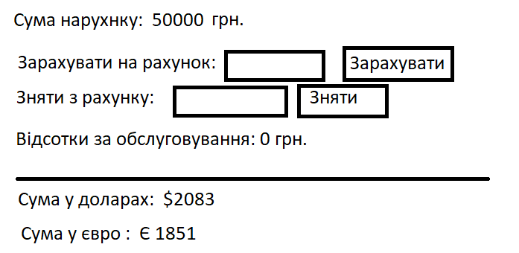

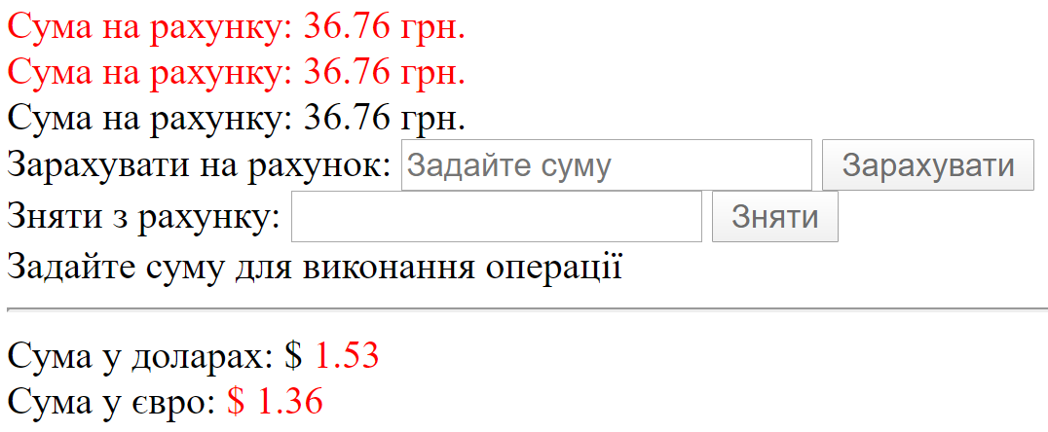

<!DOCTYPE html>
<html lang="en">
<head>
<meta charset="UTF-8" />
<meta name="viewport" content="width=device-width, initial-scale=1.0" />
<meta http-equiv="X-UA-Compatible" content="ie=edge" />
<title>Document</title>
<script src="https://cdn.jsdelivr.net/npm/vue/dist/vue.js"></script>
<style>
.valid {
color: green;
}
.inValid {
color: red;
}
</style>
</head>
<body>
<div id="app">
<!-- Варіант 1 З класами -->
<div :class="totalClass">
Сума на рахунку: {{total}} грн.
</div>
<!-- Варіант 2 Зі стилями -->
<div :style="[totalStyle]">
Сума на рахунку: {{total}} грн.
</div>
<div :class="totalStyle">
Сума на рахунку: {{total}} грн.
</div>
<div>
<label for="addMoneyId">
Зарахувати на рахунок:
</label>
<input
v-model="addMoney"
type="number"
id="addMoneyId"
placeholder="Задайте суму"
/>
<button @click="addMoneyAction" :disabled="!isAddMoneyValid">
Зарахувати
</button>
</div>
<div>
<label>
Зняти з рахунку:
<input v-model="withdrawMoney" type="number" id="addMoneyId" />
</label>
<button :disabled="!isWithdrawMoneyValid" @click="withdrawMoneyAction">
Зняти
</button>
</div>

<div v-if="percents>0">
Відсотки за обслуговування: {{percents}} грн.
</div>
<div v-else>
Задайте суму для виконання операції
</div>

<hr />
<div>
Сума у доларах: $
<span :style="{color:dollarColor}">{{dollars}}</span>
<br />
Сума у євро:
<span :class="{inValid:isEuroLess100, valid:!isEuroLess100}"
>$ {{euro}}</span
>
<br />
</div>
</div>
<script>
var app = new Vue({
el: "#app",
data: {
total: 0,
addMoney: null,
withdrawMoney: 0,
totalClass: "",
totalStyle: "",
redTotalStyle: {
color: "red"
},
blueTotalStyle: {
color: "blue"
}
},
computed: {
dollarColor() {
return this.dollars < 100 ? "red" : "green";
},
percents() {
// let s = 0;
// if (this.addMoney !== null) s += this.addMoney * 0.003;
// if (this.withdrawMoney !== null) s += this.withdrawMoney * 0.003;
// return s;
return (this.addMoney || 0 + this.withdrawMoney || 0) * 0.03;
},
dollars() {
return (this.total / 24).toFixed(2);
},
euro() {
return (this.total / 27).toFixed(2);
},
isAddMoneyValid() {
return this.addMoney > 0;
},

isWithdrawMoneyValid() {
return (
this.withdrawMoney > 0 &&
parseFloat(this.withdrawMoney) + this.percents < this.total
);
},
isEuroLess100() {
return this.euro < 100;
}
},
watch: {
total(newValue, oldValue) {
//----- Варіант 1 З класами
if (oldValue < newValue) this.totalClass = "valid";
else this.totalClass = "inValid";
//----- Варіант 2 З стилями
if (oldValue < newValue) this.totalStyle = this.blueTotalStyle;
else this.totalStyle = this.redTotalStyle;
}
},
methods: {
addMoneyAction() {
this.total += parseFloat(this.addMoney);
this.addMoney = null;
},
withdrawMoneyAction() {
this.total -= parseFloat(this.withdrawMoney) + this.percents;
this.withdrawMoney = null;
}
}
});
</script>
</body>
</html>

